# **USE CASE DIAGRAMS:**

## 1.ADMIN’S USE CASE DIAGRAM:

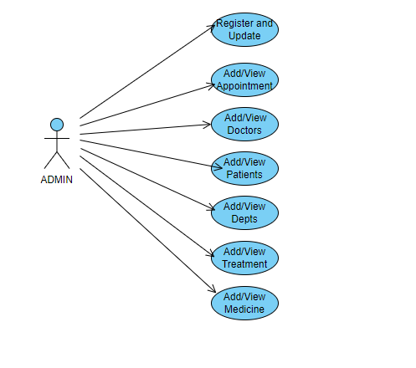

## 2.DOCTOR’S USE-CASE DIAGRAM:

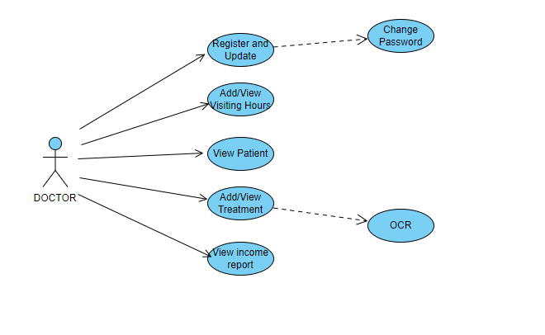

## 3.PATIENT’S USE-CASE DIAGRAM:

